Урок безопасности в 6А.

ЕДИНЫЙ КЛАССНЫЙ ЧАС 23.12.14
23 декабря в 6 классе "А" в рамках проведения ЕДИНОГО КЛАССНОГО ЧАСА прошёл Урок безопасности. Дети подготовили сообщения по теме "РИСКИ В ЗИМНИХ УСЛОВИЯХ":
1.Безопасность на дорогах.
2.Безопасность на городской ёлке.
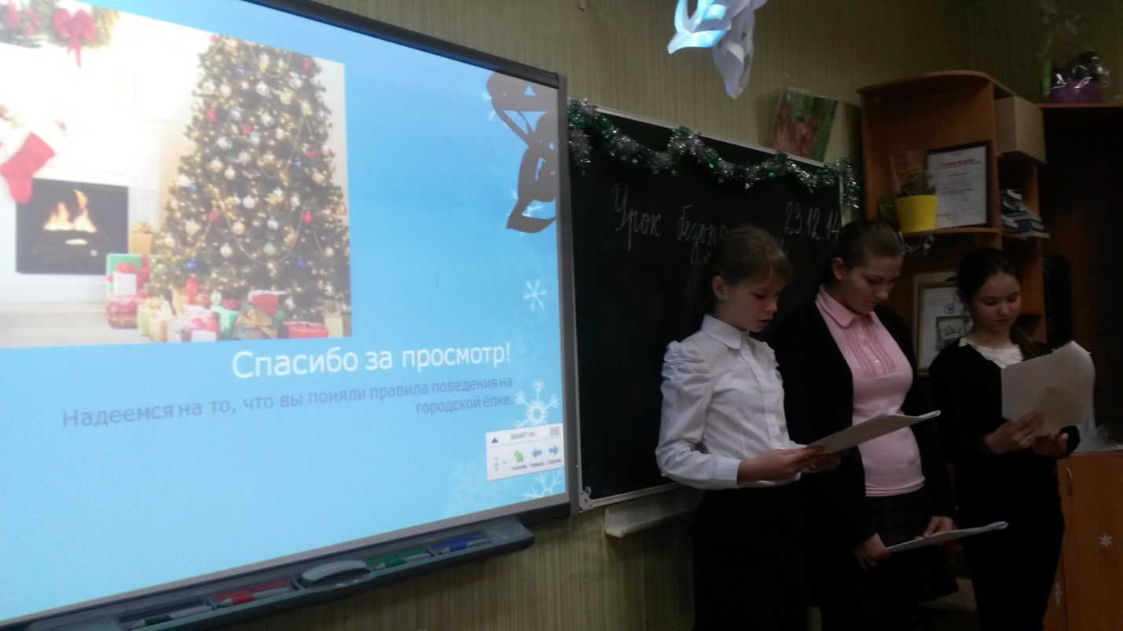

3.Пожарная безопасность
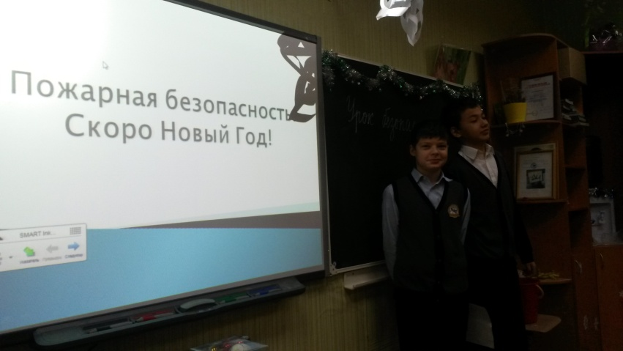
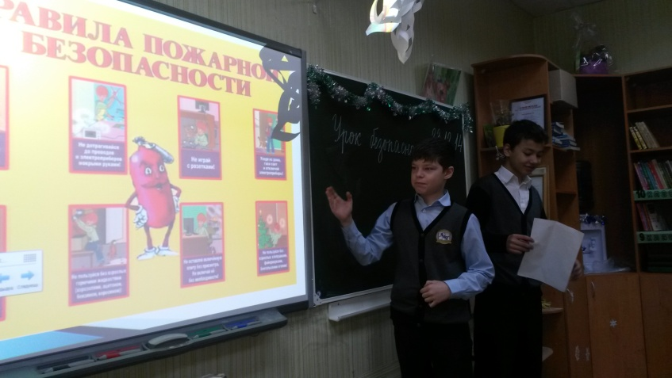

4.Пиротехника:забава или опасность

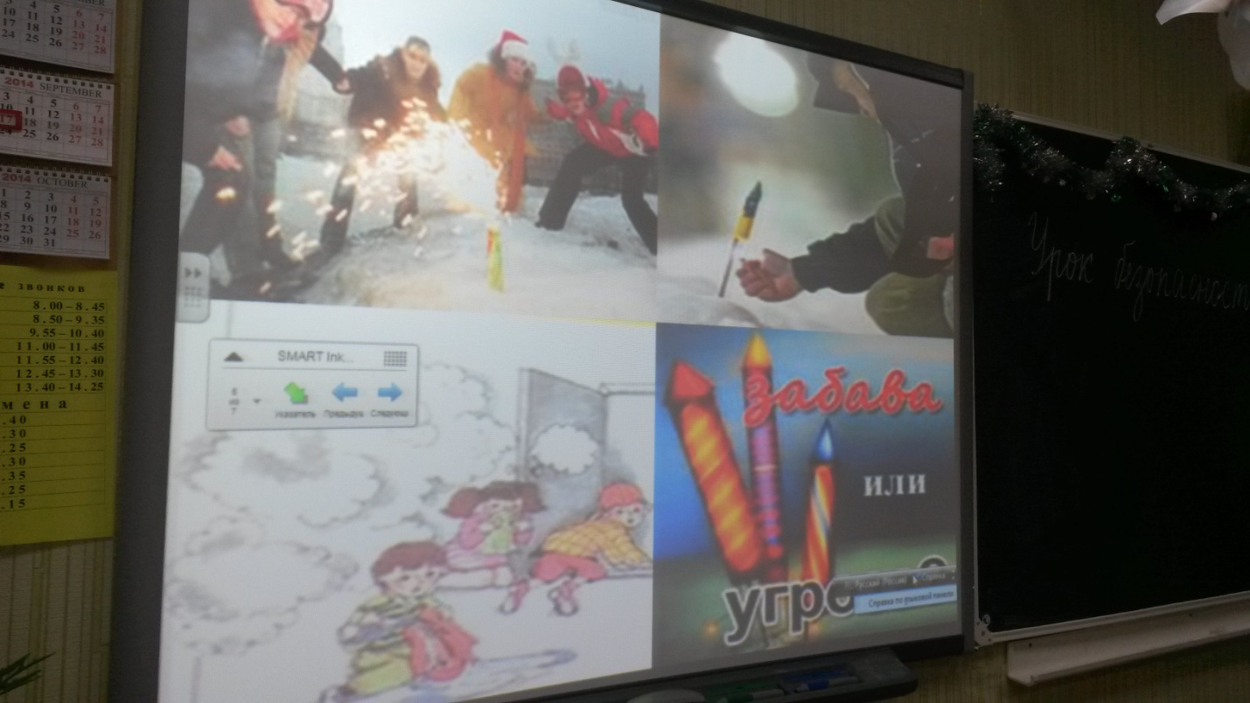
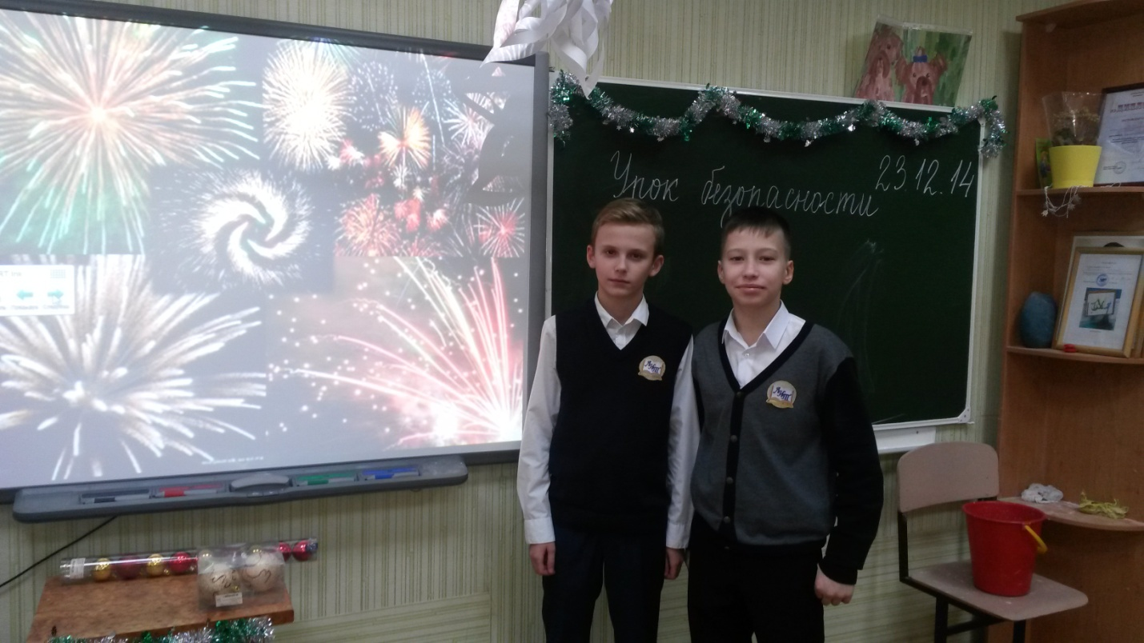

5.Терроризм по телефону

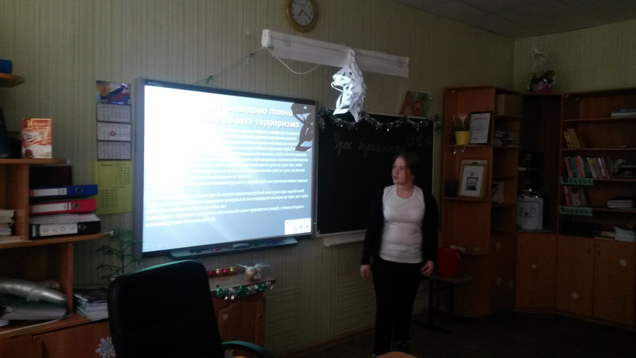
6.План эвакуации из каб.1.1 и др.
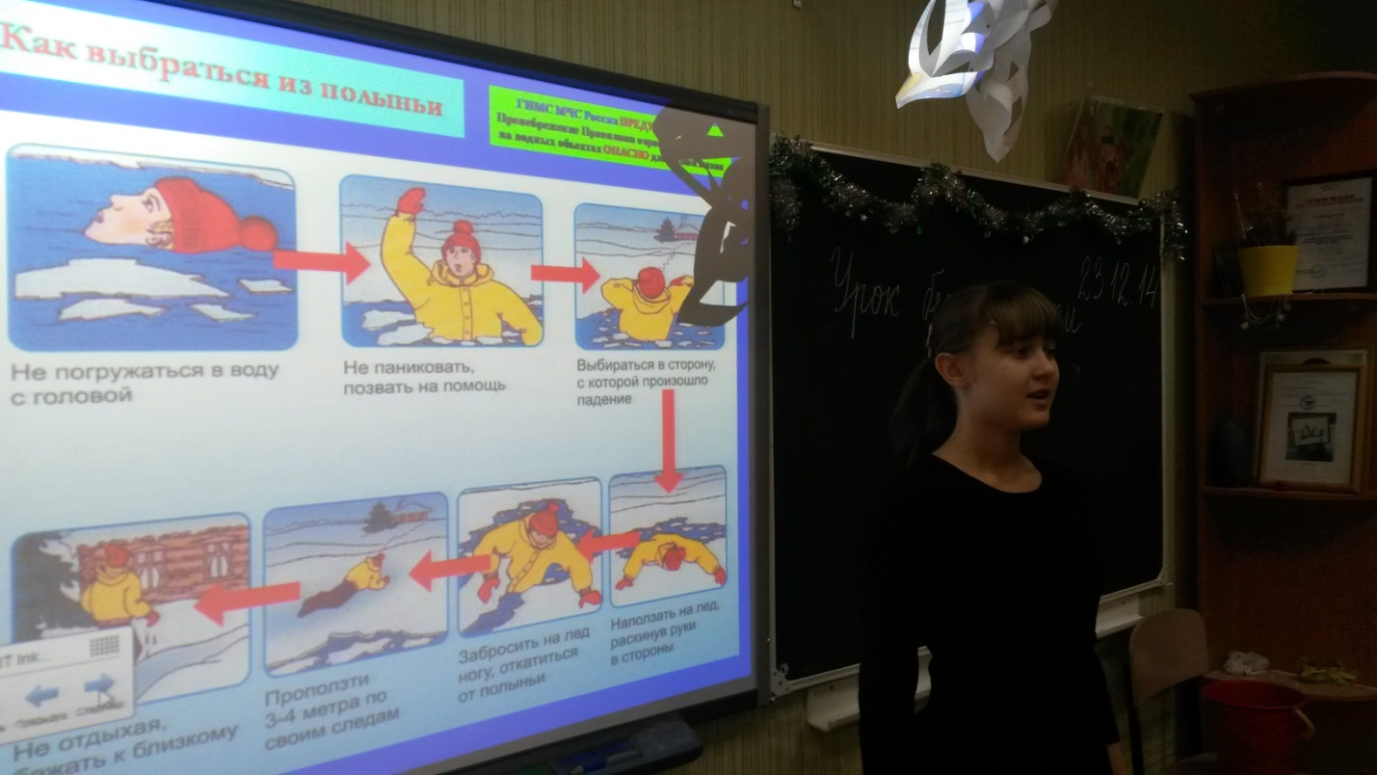
Фотоотчёт смотрите в файлах

